LÖSUNGEN · LEHREREXEMPLAR
W4·3 – Umformen und Anwendungen: Lösungen
Zum Arbeitsblatt AQ_W4_AB3_Umformen_und_Anwendungen.docx · IDE: AQ_W4_L4_Hafen_LSG.txt (Umformen, Expertenpfad, Knoten, MeinStapel) · alle Zustände, Traces, Rückgaben, Markier-Reihenfolgen und Verschiebungszahlen mit Java (javac 21) und exakten Nachbauten von Stack, Queue und DynArray nachgerechnet; Klammerprüfung, Postfix und fluteIterativ sind die Musterlösungen von Level 4.5/4.6 · Stapel oben zuerst, Schlange vorne zuerst, Reihung Index 0 zuerst, – = leer

Teil 1 (DS 28)
Aufgabe 1 – Umladen im Hafen (7 BE)
nach Zeile | d | s | q | e
4 | Holz, Erz, Gold, Salz | Salz, Gold, Erz, Holz | – | –
8 | Holz, Erz, Gold, Salz | – | Salz, Gold, Erz, Holz | –
12 | Holz, Erz, Gold, Salz | – | – | Holz, Erz, Gold, Salz

a) 3 BE; d bleibt unverändert, weil getItem nur liest. b) e hat dieselbe Reihenfolge wie d und enthält dieselben Objekte (mit Java geprüft: true) – umgeladen werden nur Referenzen, keine Kisten kopiert (1 BE). c) Mit append: e = Salz, Gold, Erz, Holz (1 BE).
d) d → s (Zeilen 2–4): Index 0 liegt unten, gelesen von oben ist die Reihenfolge umgedreht. s → q (Zeilen 6–8): das oberste Element wird vorne angestellt – die (umgedrehte) Reihenfolge bleibt. q → e (Zeilen 10–12): insertAt(0, …) setzt jedes neue Element nach vorne – zweite Umkehrung. Zweimal umgedreht ergibt die ursprüngliche Reihenfolge (2 BE).
Aufgabe 2 – Klammern im Frachtbrief (9 BE)
Zeichen | Aktion | Stapel (oben → unten)
[ | push | [
( | push | (, [
) | pop → ( | [
{ | push | {, [
} | pop → { | [
] | pop → [ | –
Ende | Rückgabe true | –

a) 3 BE; Buchstaben, Ziffern und Rechenzeichen werden ignoriert. Rückgabe wahr.
Ausdruck | Ergebnis | Begründung (Positionen ab 0 gezählt)
([]{)} | falsch | Bei ) (Position 4) liegt { oben – die Art passt nicht.
(())) | falsch | Die letzte ) (Position 4) kommt bei leerem Stapel – ohne Leer-Abfrage Laufzeitfehler.
{[} | falsch | Bei } liegt [ oben – [ wurde nie geschlossen.
x)( | falsch | ) (Position 1) bei leerem Stapel; danach bliebe ( offen.

b) je 1 BE (mit Java geprüft). c) ([)] und )( liefern beim Zählen 0 und würden als richtig gelten (Java: true bzw. true), sind aber falsch. Der Zähler kennt weder die Art der offenen Klammer noch ihre Reihenfolge; eine schließende Klammer muss zur zuletzt geöffneten passen – das kann nur ein Stapel (LIFO) liefern (2 BE).
Aufgabe 3 – Der Rechenschieber des Zollmeisters (9 BE)
Zeichen | Aktion | Stapel (oben → unten)
7 | push 7 | 7
4 | push 4 | 4, 7
2 | push 2 | 2, 4, 7
- | b = 2, a = 4, push 4 − 2 = 2 | 2, 7
* | b = 2, a = 7, push 7 · 2 = 14 | 14
3 | push 3 | 3, 14
+ | b = 3, a = 14, push 14 + 3 = 17 | 17
Ende | pop → 17 | 17

a) 3 BE; Ergebnis 17 = 7 · (4 − 2) + 3. b) (1) (5 + 3) · (9 − 7) → 53+97-* = 16 · (2) 8 − 2 − 3 → 82-3- = 3 · (3) 8 − (2 − 3) → 823-- = 9 (3 BE; alle mit dem Postfix-Rechner der Musterlösung geprüft). Gleichwertig zu (1): 53+97-* ist die einzige Lösung mit den Operanden in dieser Reihenfolge; 97-53+* (Faktoren vertauscht) liefert ebenfalls 16.
c) Ergebnis -11: Statt 4 − 2 wird 2 − 4 = −2 gerechnet, 7 · (−2) = −14, −14 + 3 = −11. Betroffen sind nur Rechenzeichen, bei denen die Reihenfolge der Operanden zählt (hier „−“); + und · sind kommutativ (2 BE). d) Höchstens 4 Werte (2, 5, 3, 4). Beispiel mit höchstens zwei: 12+3+4+5+ (Ergebnis 15) – nach jeder neuen Ziffer folgt sofort ein Rechenzeichen (1 BE).
Aufgabe 4 – Level 4.5
Musterlösungen und häufige Fehler: AQ_W4_L4_Hafen_LSG.txt, Klasse Umformen (7 Tests). Kontrollwerte aus dem Hauptprogramm: klammernOk("{[(a+b)*c]}") = true · klammernOk("([)]") = false · postfix("34+2*") = 14 · nachGewicht(kai, 5) = Holz, Erz, Salz. schlangeZuDynArray(Standard-Schlange) = Holz, Erz, Gold, Salz, Tuch, Wein (q danach unverändert), dynArrayZuStapel(Standard-Ladung) von oben: Wein, Tuch, Salz, Gold, Erz, Holz.
Teil 2 (DS 29, Kür)
Aufgabe 5 – Die Flut auf der Lichtung (13 BE)
a) Schlange (4 BE):
Nr. | entnommen | neu markiert | Schlange (vorne → hinten)
0 | – | (1|1) | (1|1)
1 | (1|1) | (0|1) (1|2) (2|1) (1|0) | (0|1) (1|2) (2|1) (1|0)
2 | (0|1) | (0|0) | (1|2) (2|1) (1|0) (0|0)
3 | (1|2) | (1|3) (2|2) | (2|1) (1|0) (0|0) (1|3) (2|2)
4 | (2|1) | – | (1|0) (0|0) (1|3) (2|2)
5 | (1|0) | – | (0|0) (1|3) (2|2)
6 | (0|0) | – | (1|3) (2|2)
7 | (1|3) | (0|3) (2|3) | (2|2) (0|3) (2|3)
8 | (2|2) | – | (0|3) (2|3)
9 | (0|3) | – | (2|3)
10 | (2|3) | – | (leer)

b) Stapel (4 BE):
Nr. | entnommen | neu markiert | Stapel (oben → unten)
0 | – | (1|1) | (1|1)
1 | (1|1) | (0|1) (1|2) (2|1) (1|0) | (1|0) (2|1) (1|2) (0|1)
2 | (1|0) | (0|0) | (0|0) (2|1) (1|2) (0|1)
3 | (0|0) | – | (2|1) (1|2) (0|1)
4 | (2|1) | (2|2) | (2|2) (1|2) (0|1)
5 | (2|2) | (2|3) | (2|3) (1|2) (0|1)
6 | (2|3) | (1|3) | (1|3) (1|2) (0|1)
7 | (1|3) | (0|3) | (0|3) (1|2) (0|1)
8 | (0|3) | – | (1|2) (0|1)
9 | (1|2) | – | (0|1)
10 | (0|1) | – | (leer)

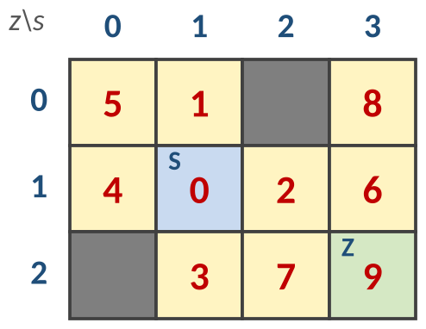  Schlange: Markier-Reihenfolge | 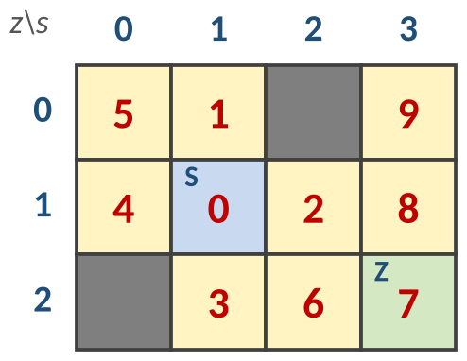  Stapel: Markier-Reihenfolge

c) Beide Aufrufe liefern 8 und hinterlassen dieselbe Karte ++#+ / +S++ / #++Z – gelüftet wird immer genau die Menge der von S aus erreichbaren Felder. Verschieden ist die Reihenfolge (spur, siehe Karten). Die Schlange arbeitet in Wellen: erst alle Felder mit Abstand 1 von S, dann Abstand 2, dann 3 (Breitensuche). Größte Füllung der Ablage: Schlange 5, Stapel 4 Positionen (2 BE).
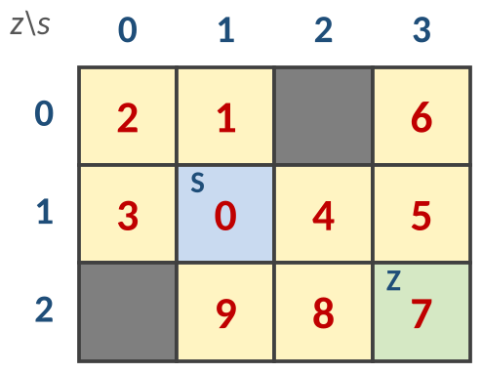  rekursiv (Welt 3) | 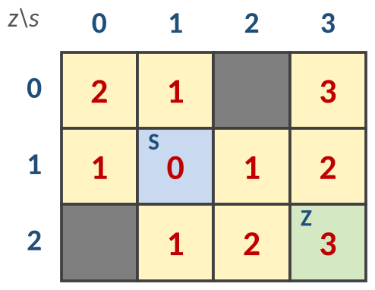  Wellen: Abstand zu S

d) Die Stapel-Variante markiert alle freien Nachbarn eines Feldes sofort beim Einfügen – z. B. werden von (1|1) aus (0|1), (1|2), (2|1) und (1|0) auf einmal markiert. Erst danach geht sie vom zuletzt eingefügten Feld (1|0) aus in die Tiefe. Die Rekursion markiert dagegen ein Feld erst, wenn sie es betritt, und geht sofort vom ersten Nachbarn (0|1) weiter in die Tiefe; die anderen Nachbarn kommen erst nach der Rückkehr dran. Mit „Markieren beim Entnehmen“ und umgekehrter Nachbarreihenfolge käme man der Rekursion näher (2 BE).
e) Aus pos müssen z und s eindeutig zurückgewonnen werden: z = pos / 1000, s = pos % 1000 klappt für alle Karten mit weniger als 1000 Spalten (z. B. (2|3) → 2003 -> 2|3). Mit z · 10 + s fielen ab 10 Spalten Positionen zusammen, z. B. (1|12) → 22 = (2|2) (1 BE).
Aufgabe 6 – Eine Frage des Aufwands (6 BE)
n | 5 | 10 | 100 | 1000
Verschiebungen beim Entnehmen (delete(0)) | 10 | 45 | 4950 | 499500
Verschiebungen beim Einfügen vorne (insertAt(0, k)) | 10 | 45 | 4950 | 499500
n · (n − 1) / 2 | 10 | 45 | 4950 | 499500

a) Beim ersten delete(0) rücken n − 1 Elemente nach, beim zweiten n − 2 usw.: (n − 1) + (n − 2) + … + 1 + 0 = n · (n − 1) / 2, für n = 5 also 4 + 3 + 2 + 1 = 10 (Zählung mit einer instrumentierten Nachbildung; append verschiebt nichts). Der Aufwand wächst quadratisch, mit einer Schlange nur linear (3 BE). b) Ebenfalls 0 + 1 + … + (n − 1) = n · (n − 1) / 2 Verschiebungen (1 BE).
c) Dynamische Reihung, wenn man auf beliebige Positionen zugreifen muss: sortiert einfügen, aus der Mitte entfernen, über den Index suchen oder ersetzen (Ladeliste, Buchungsliste). Schlange, wenn nur nach FIFO gearbeitet wird und viele Elemente durchlaufen – jede Operation hat konstanten Aufwand (Warteschlangen, Flood-Fill) (2 BE). Hinweis: Wie DynArray in der Online-IDE intern gebaut ist, legt die Schnittstelle nicht fest – die Rechnung gilt für eine Implementierung mit Reihung.
Aufgabe 7 – Zeigerbilder (6 BE)
a) kopf → Salz → Gold → Holz → Erz → null (1 BE):
b) Rückgaben Salz, Gold; danach kopf → Holz → Erz → null. Salz und Gold sind nicht mehr erreichbar (2 BE):
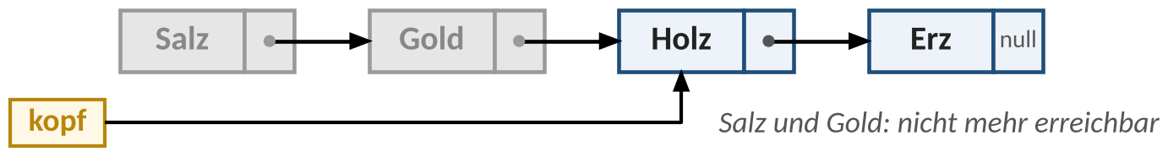
c) Ergebnis kopf → Salz → null: Der neue Knoten zeigt auf null statt auf den alten kopf – Gold, Holz und Erz sind abgehängt und verloren, der Stapel enthält nur noch Salz (2 BE):
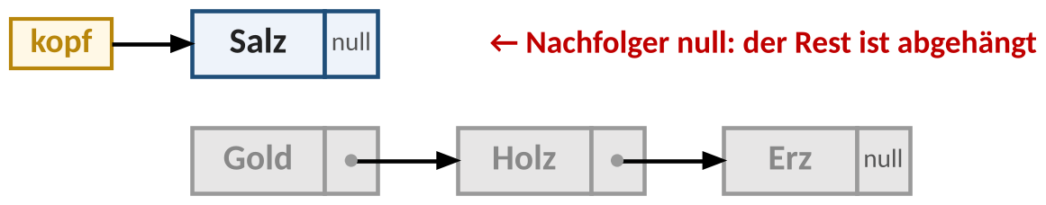
d) top() und pop() lesen kopf.getInhalt(); bei leerem Stapel ist kopf null → NullPointerException statt der geforderten IllegalStateException (Java: leerer MeinStapel → IllegalStateException durch die Leer-Abfrage). push braucht keine Abfrage: Bei leerem Stapel wird null einfach zum Nachfolger des neuen Knotens (1 BE).
Aufgabe 8 – Level 4.6
Musterlösung und häufige Fehler: AQ_W4_L4_Hafen_LSG.txt, Klassen Expertenpfad, Knoten, MeinStapel (12 Tests, davon 4 im Block LEVEL-4.6). Kontrollwerte: Höhle ab (1|1) 12 Felder (Schlange und Stapel), Lichtung 8 Felder; spur der Lichtung wie in Aufgabe 5 (Schlange: (1,1) (0,1) (1,2) (2,1) (1,0) (0,0) (1,3) (2,2) (0,3) (2,3); Stapel: (1,1) (0,1) (1,2) (2,1) (1,0) (0,0) (2,2) (2,3) (1,3) (0,3)). Hauptprogramm: „MeinStapel abgebaut: Gold Holz Erz“.
Für Schnelle
Schlange aus zwei Stapeln: Ausgabe A, B, C, D – die richtige FIFO-Reihenfolge, weil das Umschichten von ein nach aus die Reihenfolge genau einmal umdreht. Insgesamt 4 Umschichtungen (A, B, C beim ersten dequeue, D beim vierten); jedes Element wird höchstens einmal umgeschichtet. Wellen zählen: siehe Karte „Abstand zu S“; die Schlange erreicht jedes Feld zuerst über einen Weg mit möglichst wenigen Schritten (Breitensuche) – anders als das Backtracking aus Welt 3, das irgendeinen Weg findet. MeinSchlange: Beim ersten enqueue müssen kopf und ende auf den neuen Knoten zeigen; wird der letzte Knoten entnommen, muss auch ende wieder null werden.

